Python GUI软件操作说明

1. Android车机通过adb连接PC，可在PC端cmd窗口输入adb devices确认是否打开adb，一般显示车机udid为00001234，如下图：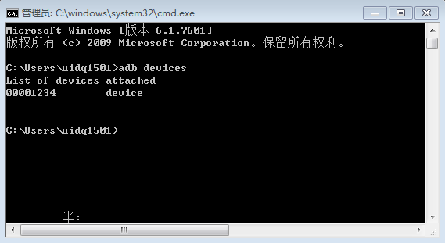
2. 运行程序Python代码或打包的exe程序，程序界面如下图：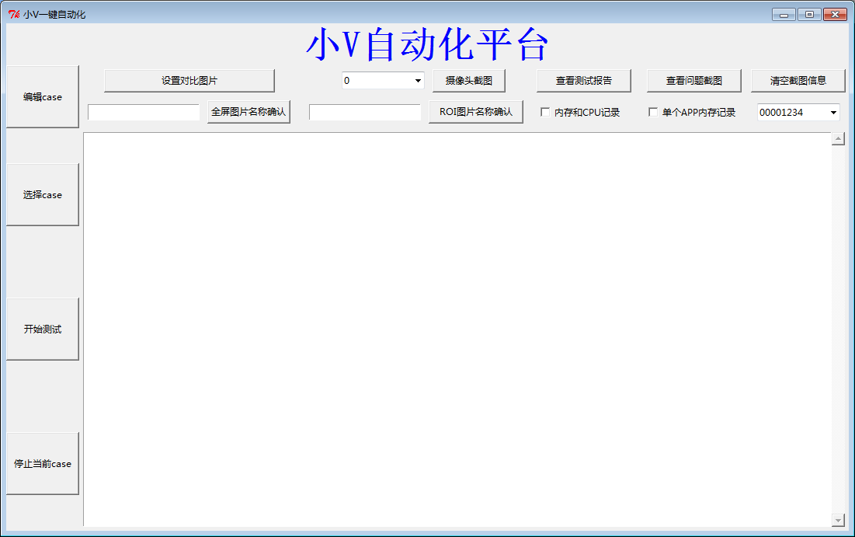
3. 开始测试前，请勾选是否要记录车机总的内存和CPU，还可以选择单个APP（即当前打开的这个APP）进行内存记录，结果保存在Excel中，可以点击“查看测试报告”按钮查看。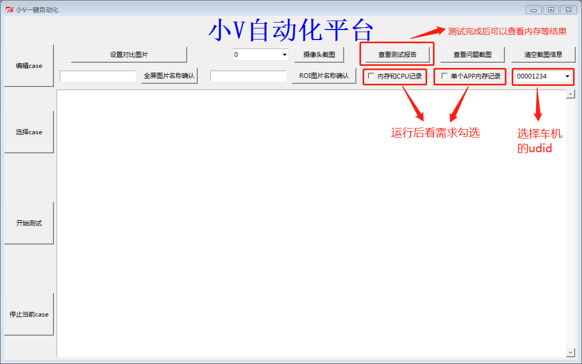
4. 如果是新的case，需要在编辑case中编辑新的case，操作步骤如下：
5. 点击程序面板“编辑case”按钮，随即会弹出Excel中的case：
6. 左边3列可以复制前面的case，从步骤开始编辑，如下图：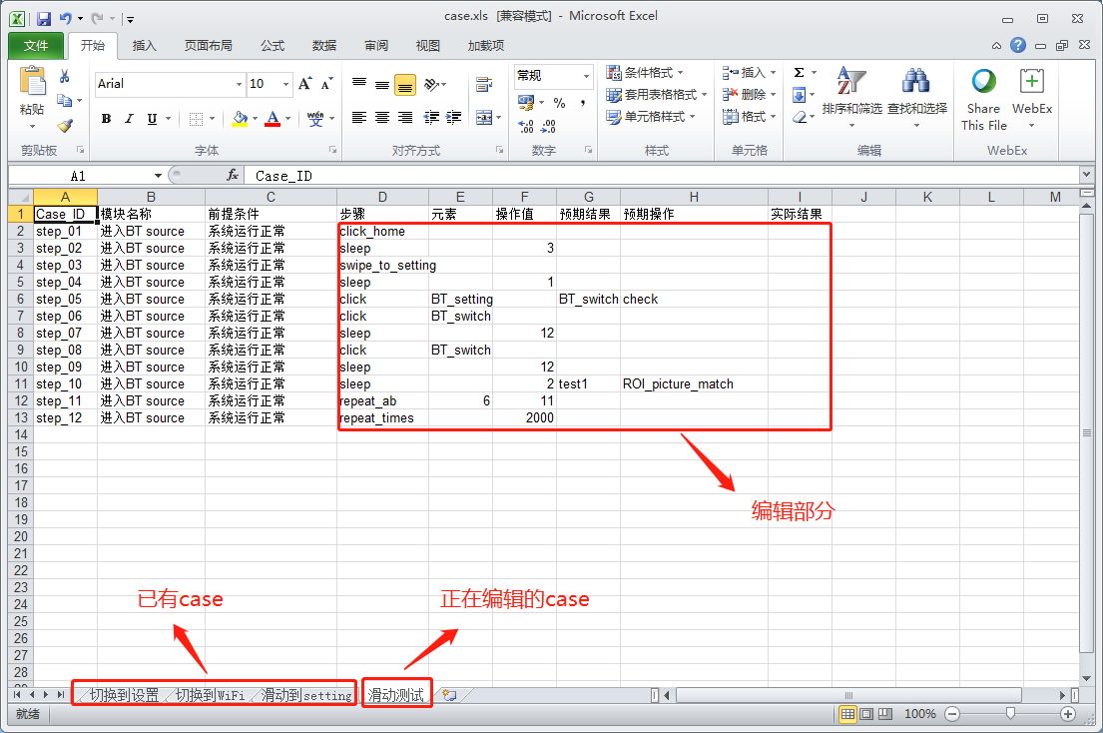
7. 测试步骤按实际步骤，在下拉框中填写定义的关键字，比如：

回到首页:click_home

回到首页:click_home

点击:click

等待:sleep

滑动到设置：swipe_to_setting

以上是部分操作关键字，关键会根据要求经常更新，对代码有兴趣的朋友可以打开源码（android_test/src/main_word/action_method.py）查看关键字,举例如下：

def **click**(*self*,*args):

try:

log.logging.info(*'开始点击'*+str(args[0]))

element = *self*.get.get_element(args[0])

element.click()

except Exception:

log.logging.info(str(*'Fail: '*+args[0])+*'元素没有找到......'*)

tm = time.strftime(*"%Y%m%d_%H%M%S"*)

path1 = os.path.join(path,tm+args[0]+*'.png'*)

*self*.driver.get_screenshot_as_file(path1)

quit()

这个是点击对应的关键字函数，在case中只要填写函数名，也就是**def**后面的**click**就可以了，熟悉代码后，大家也可以自己添加适合自己的关键字。

1. 测试步骤，如果需要点击对应的元素，比如点击设置界面的蓝牙，就要在Excel的元素那一列，填写BT_setting,这个BT_setting怎么获取的呢，这个可以使用工具自己获取，然后自己命名可以了。获取后的元素及对应的id/Xpath值需要存放在：android_test\src\config\config.ini。打开config.ini文件，可以看到很多元素对应的id/Xpath值，比如： BT_setting=com.android.settings:id/sv_tab_bluetooth_id，获取这个值的操作步骤如下：
2. 车机root后打开SV_Automator.exe，打开后出现如下界面：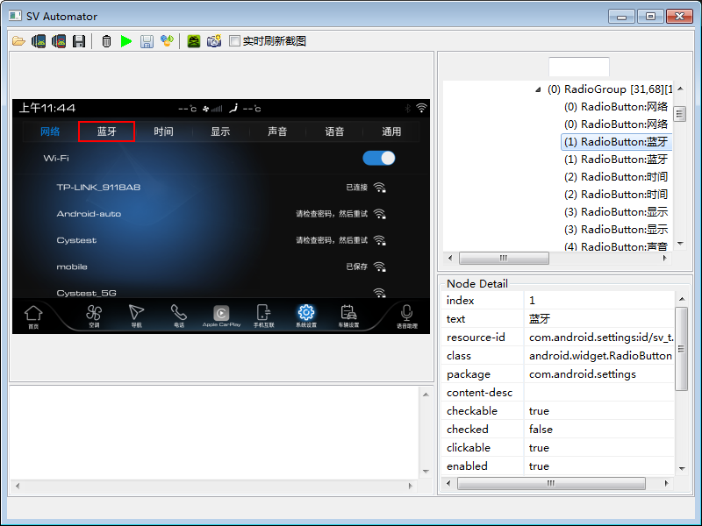
3. 在左边窗口选择需要点击的元素，然后在右边复制resource-id后面的值就可以了，如果发现resource-id后面是空，就下拉到底部，复制xpath后的值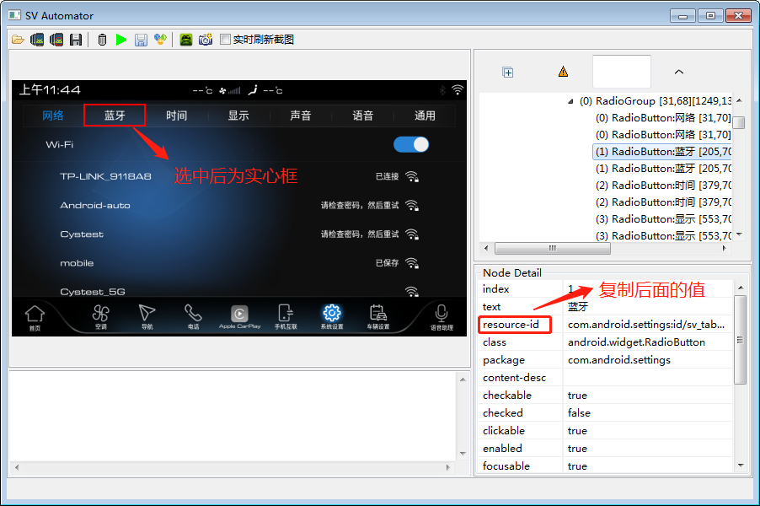
4. 将复制的内容放在android_test\src\config\config.ini中，并在前面自己命名就OK了，然后将命名填写在Excel的元素列就完成了，上面操作进行一次就可以在该项目中一直使用（如开发有变更，需要修改）。
5. 在操作值这一列，需要填写的是数值，比如等待2s，就填2，循环200次，就填200
6. 在预期结果和预期操作这里，就是填写你希望有判断结果时的预期值，和进行结果判断的操作，目前支持的结果判断具体如下（具体函数和操作步骤在一个py文件中）：
7. **check** 用于检查元素是否存在，在预期结果列需要填入的是想要检查的元素，比如当你点击设置里面的蓝牙后，你想要检查是否真的进入了蓝牙设置界面，就可以用check比较简单的判断蓝牙开关是否存在（因为蓝牙开关只会在蓝牙设置界面出现），如果存在，那肯定就是到了蓝牙设置界面了。
8. **picture_match** 用于对比当前界面和预期结果是否相同，就是图片对比功能，在程序界面，点击设置对比图片后，会弹出当前车机的界面，确认是这个界面后，**键盘按Esc就保存退出了**，再输入你对这张图片的命名，再点击图片名称确认，就可以设置预期图片，在Excel的预期结果里面填入你设置图片的名字即可。**ROI_picture_macth** 是用于对比图片局部区域的功能，用法和picture_match类似，在弹出画面后，用鼠标左键在画面上框出想要对比的局部区域，再按键盘的Esc就保存退出了。（注意图片的名称不要重复了，只要图片不同，和其他case的也不能重复）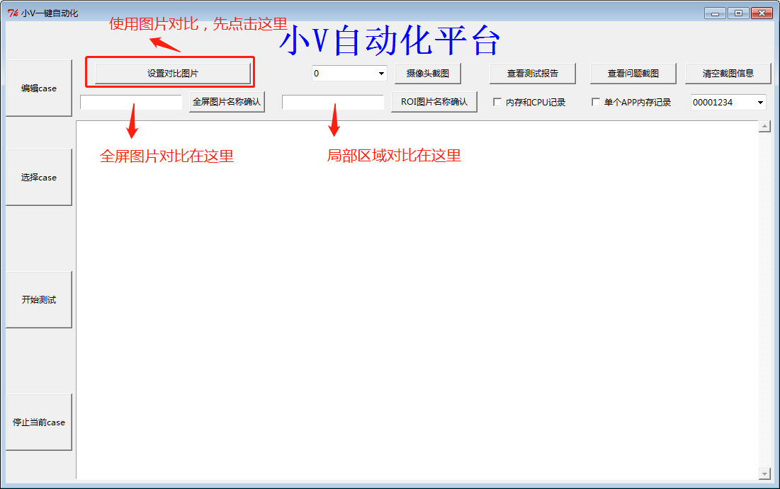
9. **sound_check** 用于声音的检测，能够判断是否有声音输出，如果是单频信号（如1Khz），则能判断是否存在断音，在预期结果处填写的是你想要检测的时长，比如想要检测10s就填写10。sound_check一般放在sleep后面，在等待的时候检测是否有声音。（需要电脑安装声卡）
10. **camara_macth** 通过外部摄像头进行图片对比，先在程序界面选择摄像头编号（一般为0）后，再点击“摄像头截图”，就会弹出摄像头的画面信息；在调整好摄像头及画面后，按键盘上的Esc键即可保存退出，然后在下面的图片名称确认框（和picture_match里填写名字的框是同一个）里填写对应的图片名称，并在Excel里面的填写。如果需要**对比局部图片**，在调整好摄像头和画面后，在键盘按空格键会弹出当前画面截图，然后用鼠标左键框出局部区域，按Esc键退出，最后再按Esc键保存退出，然后在下面的图片名称确认框（和roi_picture_match里填写名字的框是同一个）里填写对应的图片名称。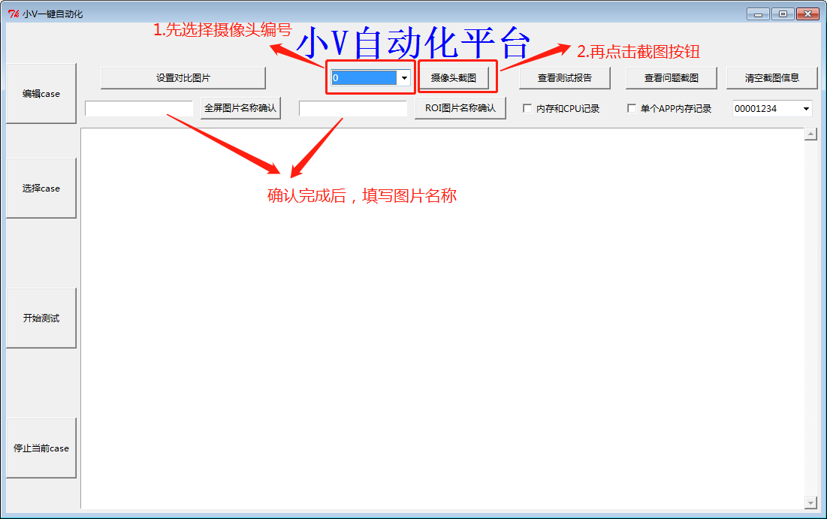
11. 操作步骤设置完成后，最后再Excel最后一行填写重复次数，对应关键字为repeat，如果只需要重复其中几部，就在倒数第二行填写重复步骤区间，如下图：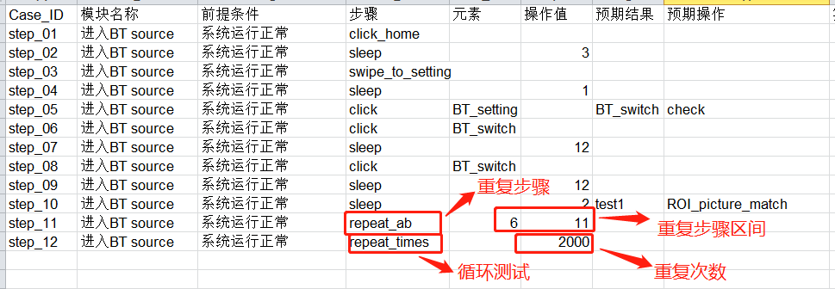
12. Case编辑完成后，给sheet命名，名称即为case名称，然后关闭Excel。然后在程序界面点击“选择case”，会弹出case列表框，点击确认即可：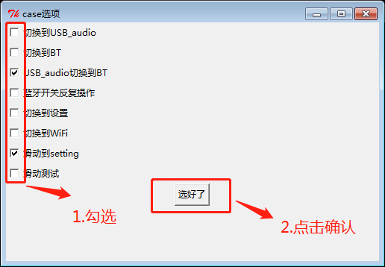
13. 选择好case后，点击程序的开始测试，测试就正式开始了，大框里面是打印的运行状态，可以看到当前的测试进度，测试完成后会自动停止测试：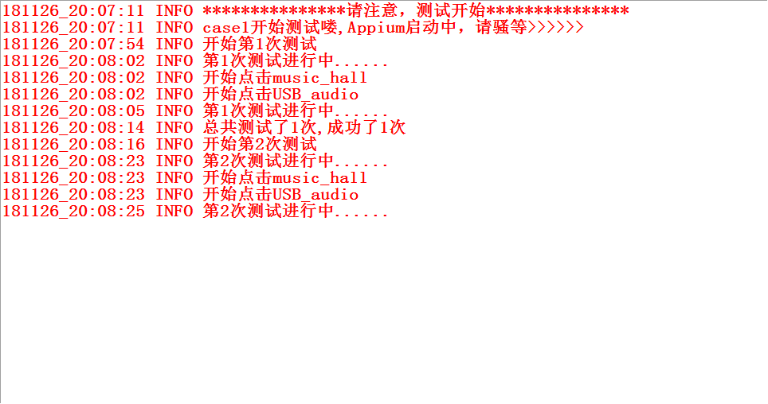
14. 正常来说，如果不用新建case，直接选择case然后开始测试，操作还是比较简单的，刚开始写case会觉得比较麻烦，需要多尝试，有问题随时联系作者，谢谢！